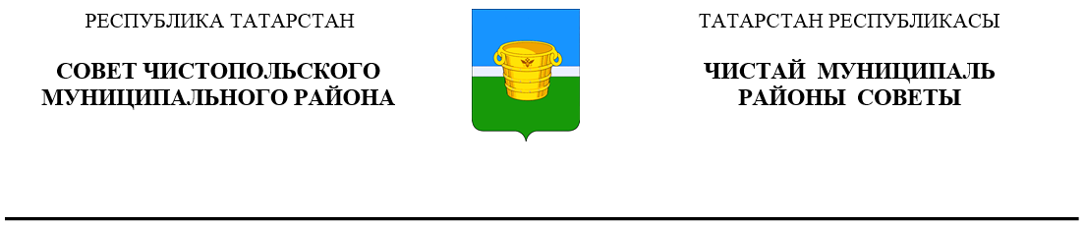
 | Решение |  | Карар
27 мая 2022 года г.Чистополь |  |  |  | № 15/5

Отчет о деятельности
Контрольно-счетной палаты
муниципального образования
«Чистопольский муниципальный
района» Республики Татарстан
за 2021 год

Заслушав и обсудив отчет председателя Контрольно-счетной палаты Чистопольского муниципального района О.Н. Гришиной о работе за 2021 год, Совет Чистопольского муниципального района
РЕШИЛ:
Отчет председателя Контрольно-счетной палаты Чистопольского муниципального района О.Н. Гришиной о работе за 2021 год принять к сведению.

Глава Чистопольского
муниципального района Д.А. Иванов

